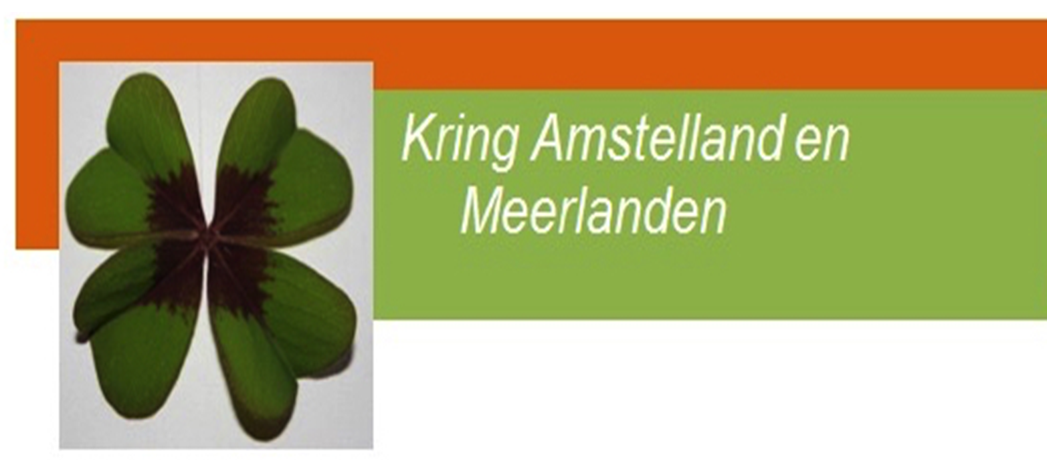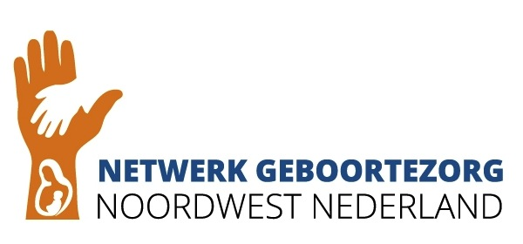

Nascholing ‘Zwangerschapsdiabetes’ voor verloskundigen, diëtisten en
studenten.
Maandag 20 januari 2020
expertisecentrum AVAG Vlaardingenlaan 1 A’dam

Programma:
08:45 Inloop en welkom

09.00-10.00 Pathofysiologie glucosehuishouding, Michel Tervoort

10.00-10.15 Pauze

10.15-11.15 vervolg pathofysiologie glucosehuishouding
11.15-11.30 vragen

11.30-12.15 Regioprotocol Zwangerschapsdiabetes, Joke Brandenbarg

12.15-13.00 Lunch

13.00-14.00 Implementatie regioprotocol ‘Zwangerschapsdiabetes’ in de 1e lijns
verloskundige praktijk, en bespreking van een aantal opdrachten,
Søs Astrup
14.00-14.45 Rol van diabetesverpleegkundige en casuïstiek, Bianca Raijmakers

14.45-15.00 Pauze

15.00-16.00 Traject van de vrouw met zwangerschapsdiabetes in de 2e en 3e lijn,
behandeling van zwangerschapsdiabetes met dieet en medicatie,
Maurice Wouters
16.00-16.45 Voeding en zwangerschapsdiabetes.
Dieet bij zwangerschapsdiabetes en de rol van de diëtist,
Jolanda Brandse

16.45-17.15 evaluatie en afsluiting, Søs Astrup en Joke Brandenbarg

(aanmelding van studenten: scholing, lunch en map zonder kosten)

